|  |  |  |
| --- | --- | --- |
|  | **Carátula para entrega de prácticas** | |
| Facultad de Ingeniería | | Laboratorio de docencia |

Laboratorios de computación

salas A y B

|  |  |
| --- | --- |
| *Profesor:* | Ing. Claudia Rodríguez Espino |
| *Asignatura:* | FUNDAMENTOS DE PROGRAMACIÓN |
| *Grupo:* | 4 |
| *No de Práctica(s):* | Práctica 2 |
| *Integrante(s):* | Osnaya Ortega Raúl |
|  |  |
| *No. de Equipo de cómputo empleado* | 26 |
| *Semestre:* | 2019-2 |
| *Fecha de entrega:* |  |
| *Obervaciones:* |  |
|  |  |

CALIFICACIÓN: __________

Guía práctica de estudio 02: GNU/Linux

Primero hay que abrir la terminal del programa donde se empezarán a realzar los comandos.

1. Ya en la terminal el primer comando en ser utilizado fue el comando ***ls*** que muestra una lista de algunos elementos del sistema.
2. Después se hizo uso del comando ***ls /home*** seguidamente del comando ***touch*** con el cual se creó un nuevo archivo de texto con el nombre de “miena” acompañado de la extensión “.txt”. Se volvió a utilizar ***ls*** para así comprobar que el nuevo archivo se había creado exitosamente.

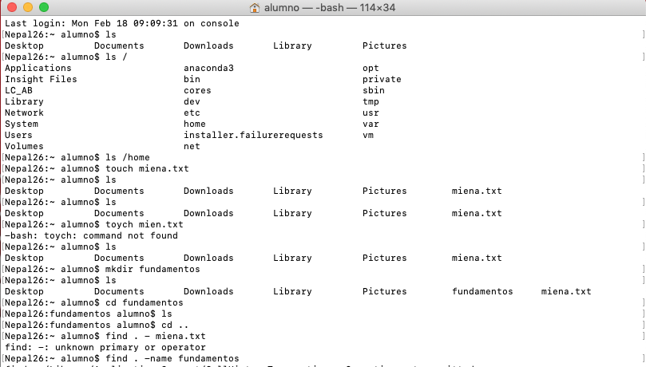

1. Siguiendo con las actividades realizamos una carpeta con el comando ***mkdir*** con el nombre de “fundamentos” y una vez más ***ls*** para comprobar.
2. Introducimos el comando ***cd*** *fundamentos*para así situarnos en la carpeta recién creada



1. Se realizó el comando ***clear*** para así limpiar la terminal una vez más ***ls*** para volver a mostrar los elementos.
2. Se empleó el comando ***cp*** con el archivo “miena.txt” para realizar una copia del mismo con el nombre de “miena2.txt” y con ***ls*** se volvió a comprobar que se llevó a cabo con éxito.

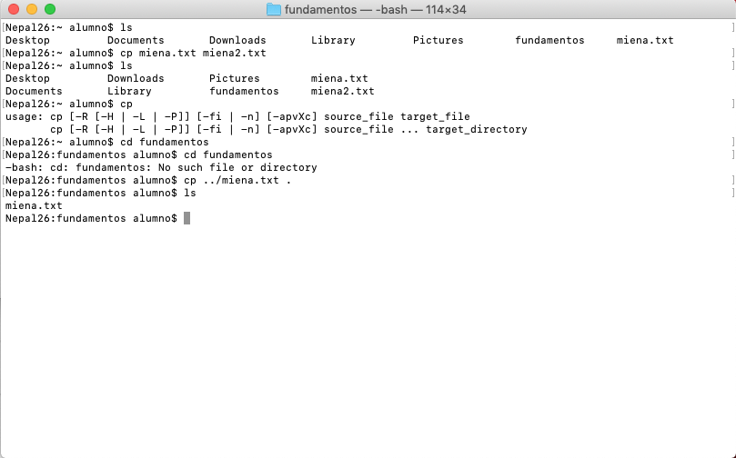

1. Con el comando ***mv*** se movió el archivo “miena2.txt” y posteriormente también “miena.txt” a la carpeta “fundamentos”.

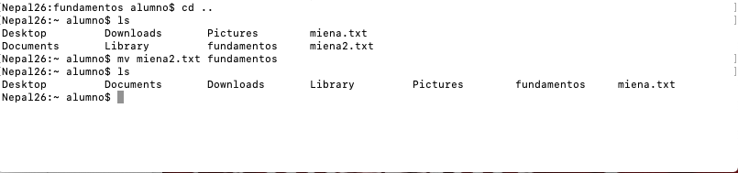

1. Nos ubicamos en la carpeta “fundamentos” con el comando ***cd*** y con el comando ***ls*** mostramos sus elementos.
2. Finalmente con el comando ***rm*** se eliminó el archivo “miena2.txt” y con ***ls*** se corroboro la acción realizada.

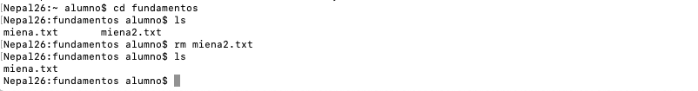

**CONCLUSIÓN:**

Aprendimos a utilizar los comandos básicos para los sistemas de archivos y entendí un poco más sobre el funcionamiento de éstos y de una computadora en general.